**TRƯỜNG ĐẠI HỌC THỦY LỢI**

**KHOA CÔNG NGHỆ THÔNG TIN**



**BÁO CÁO BÀI TẬP LỚN**

**CÔNG NGHỆ WEB**

***Đề tài: Thiết kế website ẨM THỰC***

**Giảng viên hướng dẫn**: KIỀU TUẤN DŨNG

**Nhóm sinh viên thức hiện**: TRẦN MẠNH CHUNG(Nhóm trưởng)

ĐỖ THỊ HIỀN

ĐINH THỊ HỒNG NHUNG

HÀ NỘI, 2018

# LỜI NÓI ĐẦU

Trong xu thế phát triển hiện nay trên thế giới khoa học và công nghệ luôn có những thay đổi mạnh mẽ. Một phần trong đó là việc ứng dụng Công Nghệ Thông Tin vào đời sống hàng ngày của con người. Chúng ta đang hướng tới thiết lập một hành tinh thông minh. Ngày nay cùng với sự phát triển mạnh mẽ của CNTT, kết hợp với sự phát triển của mạng Internet đã kết nối được toàn thế giới lại với nhau thành một thể thống nhất, trở thành một công cụ đắc lực cho nhiều ngành nghề.

CNTT dần trở thành một tri thức rất quan trọng đối với mỗi con người chúng ta. Vì vậy ta cần cập nhật chúng một cách liên túc. Internet là một phần không thể thiếu hỗ trợ việc tìm kiếm chúng. Đó là nơi để mỗi cá nhân, tổ chức thông qua việc thiết kế trang web để giới thiệu mình và các sản phẩm của mình phục vụ cho đời sống.

Trong phạm vi của một bài tập lớn, chúng em xin trình bày việc “***Thiết kế website ẩm thực ”***. Bài thiết kế hoàn thành là sự tổng kết của quá trình học tập và tìm hiểu môn CÔNG NGHỆ WEB.

Nhờ sự quan tâm, hướng dẫn nhiệt tình của thầy **KIỀU TUẤN DŨNG**, chúng em đã từng bước nghiên cứu và vận dụng các kiến thức đã được học để tìm hiểu, thiết kế website đáp ứng tương đối một số yêu cầu đặt ra. Tuy nhiên, do kiến thức còn hạn chế nên website vẫn không tránh khỏi những thiếu sót. Vì vậy, chúng em rất mong nhận được sự đóng góp ý kiến của thầy để có thể từng bước xây dựng website ngày càng hiệu quả và hoàn thiện hơn.

**Trân trọng cảm ơn!**

Hà Nội,2018

# MỤC LỤC

LỜI NÓI ĐẦU 2

MỤC LỤC 3

NỘI DUNG CỦA WEBSITE 4

I. MỤC ĐÍCH VÀ CHỨC NĂNG 4

1.1. Mục đích 4

1.2. Chức năng 4

II. YÊU CẦU VỀ THIẾT BỊ, PHẦN MỀM VÀ NGÔN NGỮ LẬP TRÌNH 4

2.1. Thiết bị và phần mềm: 4

2.2. Ngôn ngữ lập trình 5

III. CÁC MODULE CHỨC NĂNG CỦA WEBSITE. 6

VI. YÊU CẦU NGƯỜI DÙNG 6

3.1. Yêu cầu đối với khách hàng. 6

3.2. Yêu cầu đối với admin. 6

IV. THIẾT KẾ VÀ ĐẶC TẢ CƠ SỞ DỮ LIỆU 7

V. THIẾT KẾ GIAO DIỆN 8

5.1 Giao diện chính của website: 8

5.2. Form đăng ký: 8

5.3. Form đăng nhập: 9

VI. BẢNG PHÂN CHIA VÀ ĐÁNH GIÁ CÔNG VIỆC. 10

VII. TÀI LIỆU THAM KHẢO 11

# NỘI DUNG CỦA WEBSITE

## I. MỤC ĐÍCH VÀ CHỨC NĂNG

### 1.1. Mục đích

- Chúng em khởi tạo trang web nhằm phục vụ cho tất cả mọi người yêu thích và có nhu cầu tìm hiểu về các món ăn ngon, như các món ăn dân tộc, món đặc sản của các vùng miền,.... và các địa chỉ có những món ăn ngon.

### 1.2. Chức năng

- Website là một trang web về ẩm thực nên chức năng chính là đăng tải những bài viết về ẩm thực và quảng cáo.

- Xem ảnh và review về món ăn.

-Tìm kiếm các món ăn yêu thích và địa chỉ các quán ăn ngon

## II. YÊU CẦU VỀ THIẾT BỊ, PHẦN MỀM VÀ NGÔN NGỮ LẬP TRÌNH

### 2.1. Thiết bị và phần mềm:

- Máy tính có thể thiết kế được web.

- Hệ quản trị cơ sở dữ liệu MySql.

-Database: PhpMyadmin.

- Cài đặt xampp,..

- Phầm mềm thiết kế: dreamwear cs6, sublime Text 3.

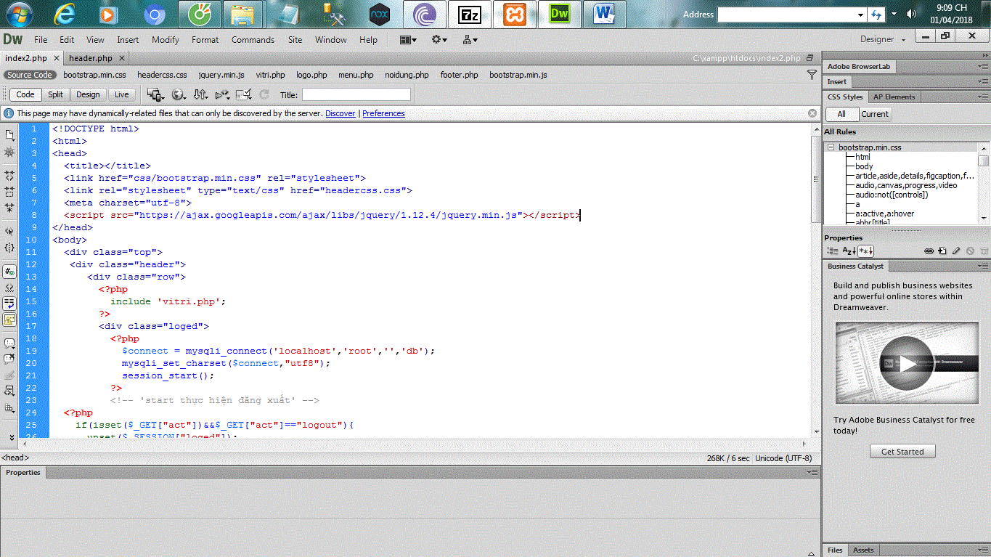

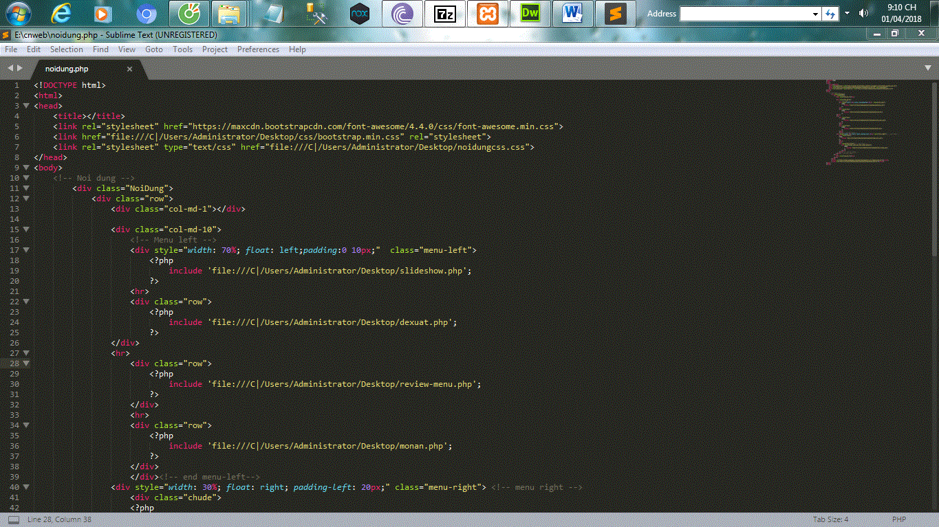

### 2.2. Ngôn ngữ lập trình

- Sử dung ngôn ngữ lập trình: html, php, css,....

## III. CÁC MODULE CHỨC NĂNG CỦA WEBSITE.

- Trang chủ: đây là nơi mà khách hàng có thể xem các nội dung của website.

- Giới thiệu: là phần giới thiệu về website và các món ăn.

- Quán ngon: là phần mà khách hàng có thể xem thông tin về các quán ăn.

- Món ăn: đây là phần khách hàng có thể xem ảnh, thông tin và review về các món ăn.

- Khuyến mại: khách hàng có thể tìm hiểu thông tin về các chương trình khuyến mãi đặc biệt, hấp dẫn.

- Tin tức: tin tức về ẩm thực trong nước và quốc tế.

- Liên hệ: nơi mọi người có thể đóng góp ý kiến và gửi yêu cầu cho quản lý.

- Tìm kiếm: nơi khách hàng có thể tìm món và quán ăn theo tên và địa chỉ.

## VI. YÊU CẦU NGƯỜI DÙNG

### 3.1. Yêu cầu đối với khách hàng.

-Khách hàng có thể truy cập vào trang web để xem hình ảnh và và review các món ăn.

- Khách hàng có thể tìm kiếm các món ăn, quán ăn, theo tên, theo thể loại món ăn, tin tức về các món ăn.

- Khách hàng có thể đănng ký tài khoản trên web để xem và quảng cáo sản phẩm của mình.

- Khách hàng có thể quản lý ,thêm, sửa, xóa tài khoản của mình.Có thể gửi yêu cầu và thắc mắc đến admin.

### 3.2. Yêu cầu đối với admin.

- Admin có thể đăng nhập vào tài khoản cá nhân trên website, để quản lý các hoạt động của web, theo dõi, liên tục cập nhật, quảng cáo. Giải đáp thắc mắc của khách hàng, và đưa ra giải pháp nếu có vấn đề xảy ra.

## IV. THIẾT KẾ VÀ ĐẶC TẢ CƠ SỞ DỮ LIỆU

## V. THIẾT KẾ GIAO DIỆN

### 5.1 Giao diện chính của website:

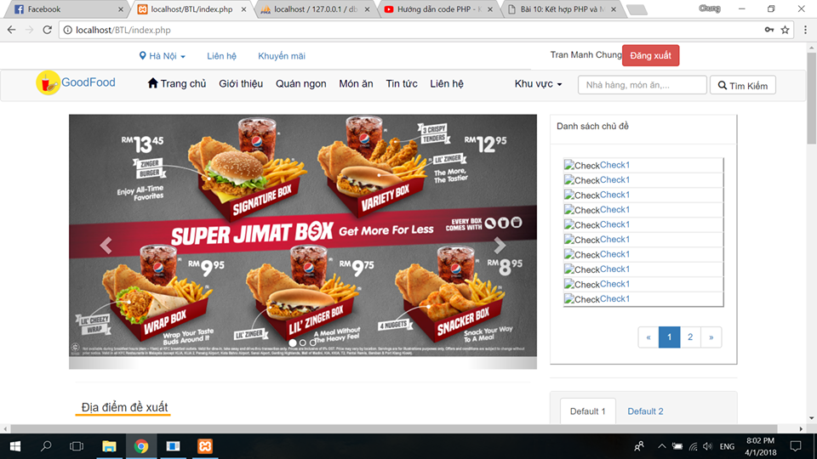

### 5.2. Form đăng ký:

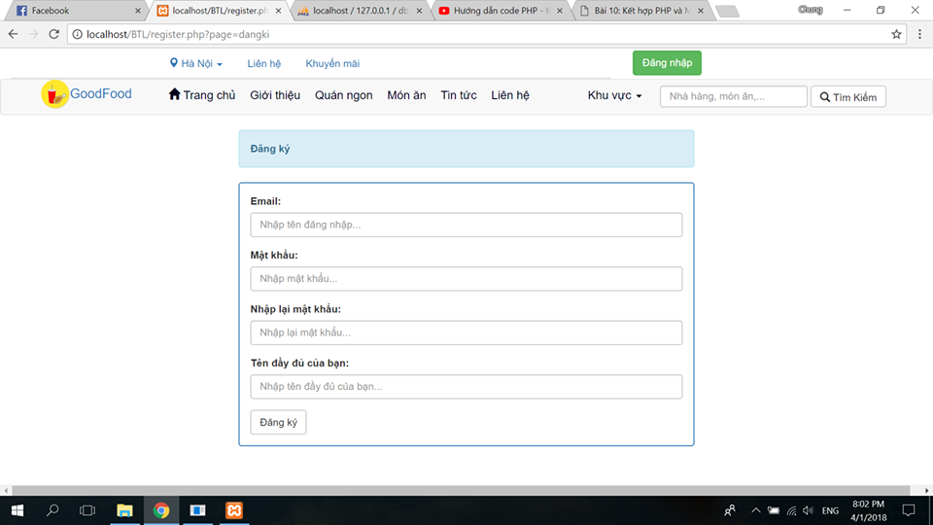

### 5.3. Form đăng nhập:

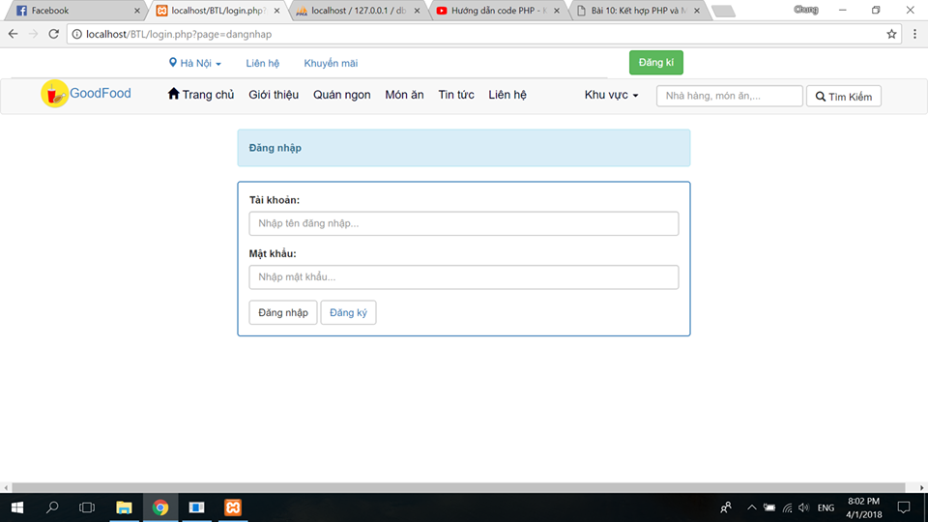

## VI. BẢNG PHÂN CHIA VÀ ĐÁNH GIÁ CÔNG VIỆC.

|  |  |  |
| --- | --- | --- |
| **Tên thành viên** | **Công việc** | **Đánh giá kết quả** |
| TRẦN MẠNH CHUNG |  |  |
| ĐỖ THỊ HIỀN |  |  |
| ĐINH THỊ HỒNG NHUNG |  |  |

## VII. TÀI LIỆU THAM KHẢO